电子科技大学
计算机科学与工程学院

标 准 实 验 报 告

（实验）课程名称 C++企业软件开发实践

电子科技大学教务处制表

电 子 科 技 大 学
实 验 报 告
学生姓名： | 学 号：
- 实验室名称：计算机学院实验中心
二、实验项目名称：
实验三 面向对象重构与函数式指令处理
三、实验目的：
通过抽离位姿状态、表驱动和函数式调用逐步改造实验二项目，每步运行原有 18 项用例，检查已有行为。按照课件实现 B 倒车及 BF 叠加状态，并通过新增测试验证坐标、朝向和开关，最终通过全部 27 项用例。
四、实验内容：
1. 解耦循环依赖：抽出 PoseHandler，保存状态并提供基础操作，指令对象通过它执行命令。
2. 表驱动实现：集中管理字符到操作的映射，用方向表和模 4 运算简化方向流转。
3. 函数式实现：移除继承调用，实践 lambda、std::function 和 operator() 重载。
4. 倒车实现：B 开关控制后退与反向转弯，支持 BF 叠加，增加 9 项测试。
五、实验器材（设备、元器件）：
电脑、Windows、VS Code、MinGW g++、CMake、Git、GoogleTest。项目为 D:\workspace\cpp-training；构建采用 MinGW Makefiles 和 C++17。
六、实验步骤及操作：
依次完成解耦、表驱动、函数式调用和 B 倒车，每阶段构建后运行全部原有用例并提交 Git。倒车新增测试先于实现提交；在 VS Code 中采集关键代码，保存对应运行截图和日志。
八、实验数据及结果分析：
图 1 解耦后的指令接口
把位姿、加速状态和基础操作抽为 PoseHandler。图 1 中 Command.hpp 只包含 PoseHandler.hpp，DoOperate 接收状态对象引用；ExecutorImpl 持有 PoseHandler 并负责分派命令。指令类不再依赖执行器头文件，依赖关系变为单向。代码提交 b3ae079，分支 exp3-decouple。
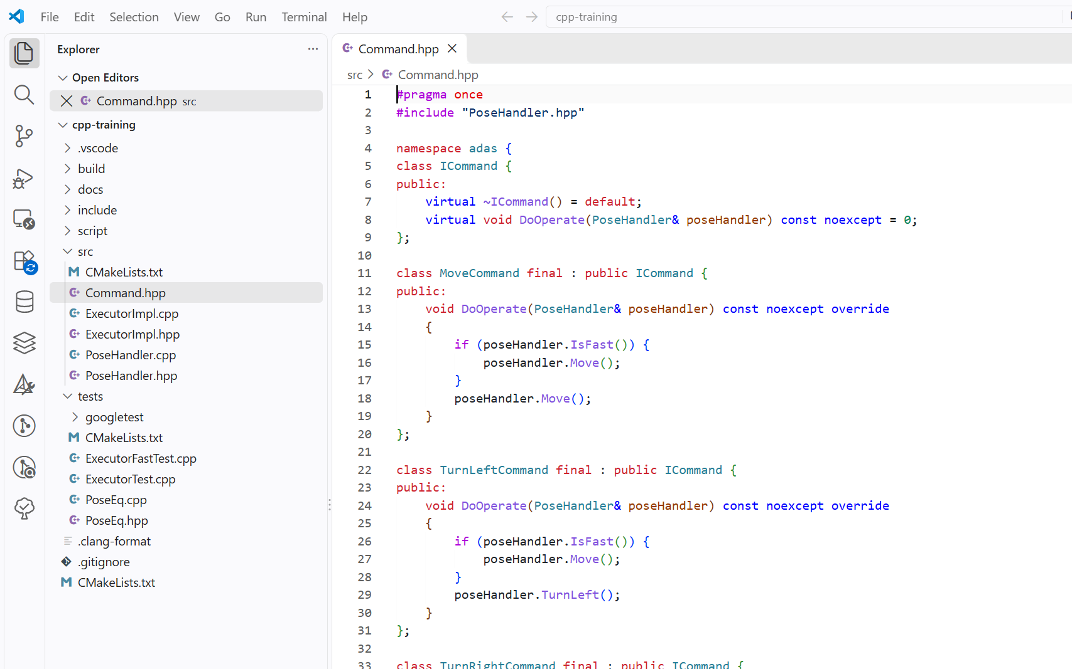
图 2 解耦后原有 18 项用例通过
重新配置 MinGW Makefiles，将新增 PoseHandler.cpp 纳入构建。图 2 列出原有初始化、移动、转向、组合命令和 F 场景，汇总为 18 tests、18 passed，退出码 0；说明这些已覆盖行为在状态抽离后保持一致。
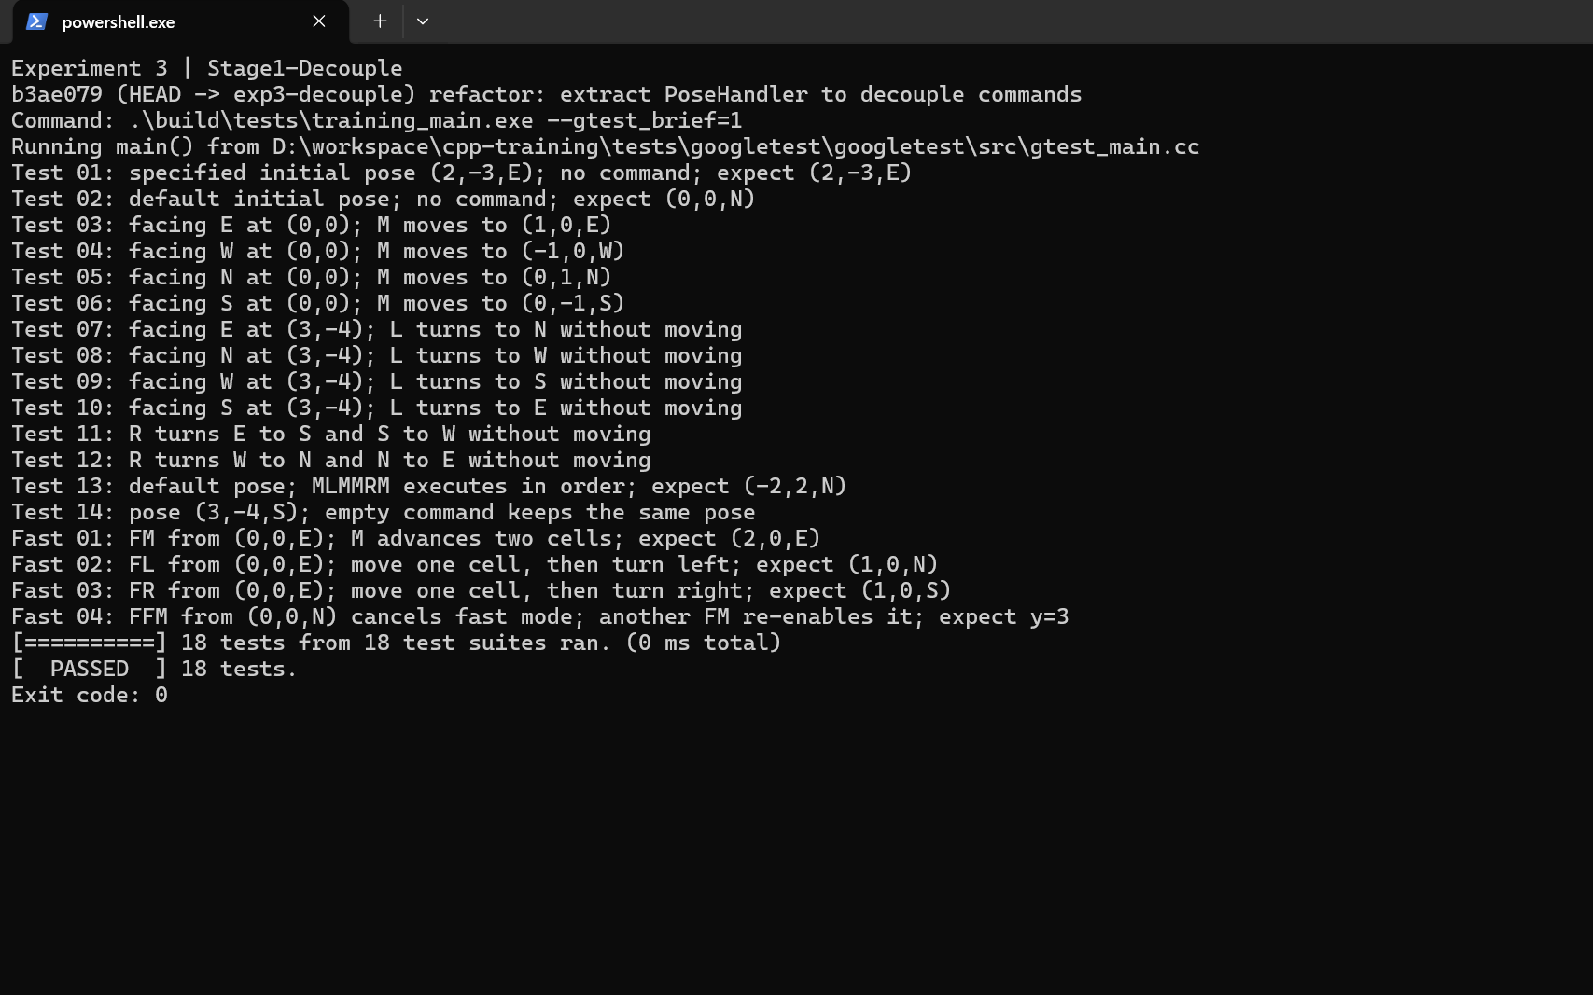

图 3 表驱动的指令分派
用 unordered_map 保存 M/L/R/F 与指令对象的映射。图 3 中 Execute 只查表并调用 DoOperate，未登记字符继续跳过。方向按 N/E/S/W 编号，位移查步长表，左右转向使用模 4 运算。代码提交 a2812ba，分支 exp3-table。
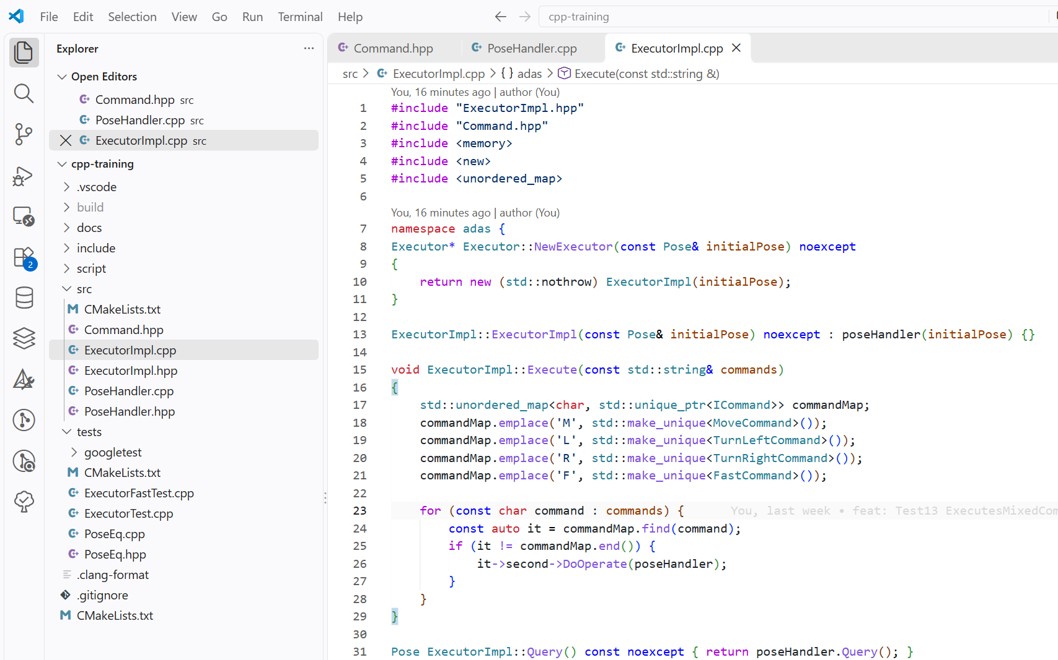
图 4 表驱动后原有 18 项用例通过
图 4 记录表驱动后原有 18 项全部通过，退出码 0。四朝向移动、左右转向和组合命令继续符合原预期，同时检查了查表分派和方向编号是否写错。
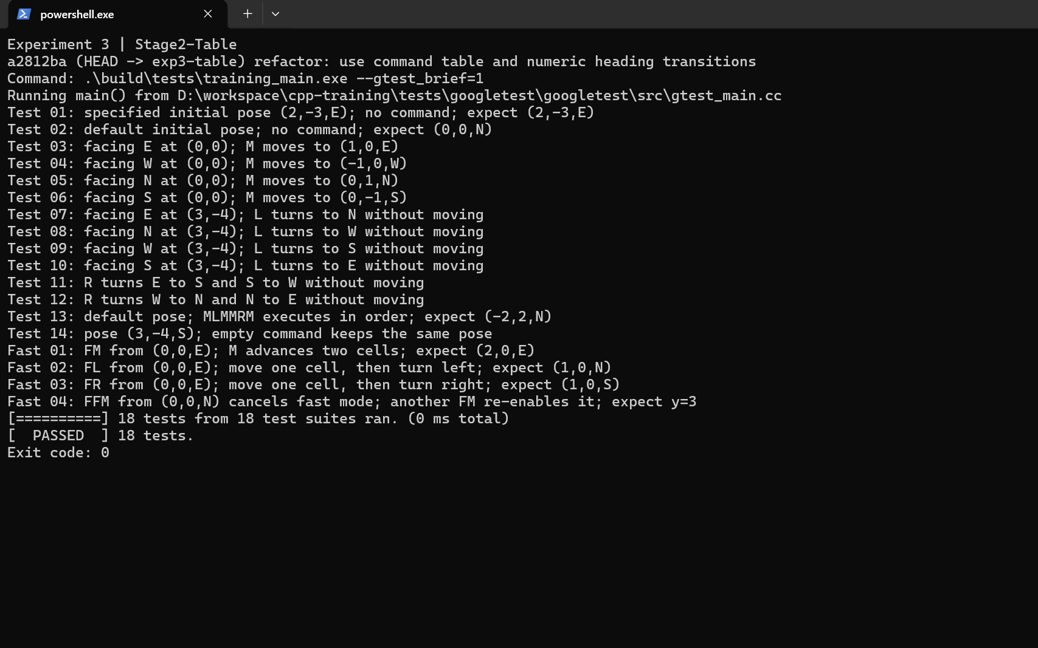

图 5 函数式调用与 operator 重载
先用无捕获 lambda 和 std::function 替代 ICommand 继承，再按课件改为 const operator() 重载。图 5 显示指令类已成为函数对象。表按值保存对象，每次显式传入 PoseHandler，没有捕获局部引用。两步提交 f41c738、0f8b4d6，分支 exp3-functional。
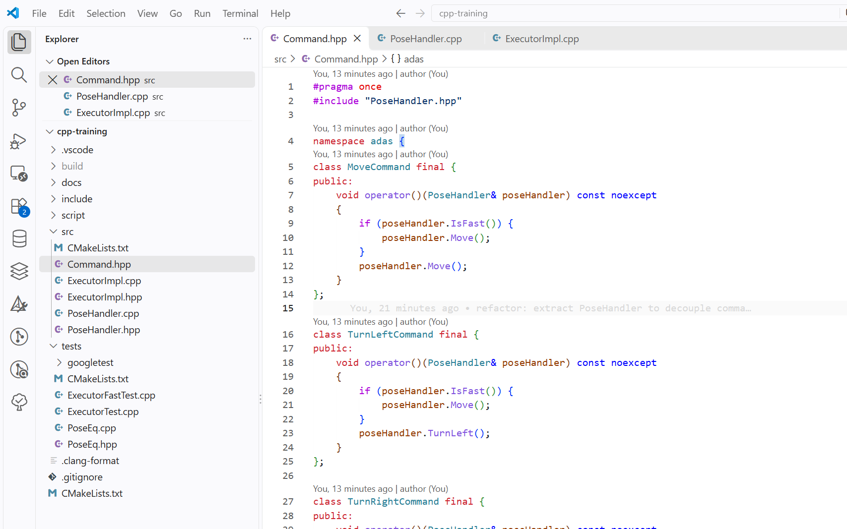
图 6 函数式实现后原有 18 项用例通过
两种实现均运行原有用例。图 6 为最终函数对象版本：18 项全部通过，退出码 0。原 F 用例中的多次 Execute 调用也继续通过，状态保存在当前执行器而非共享指令表中。无捕获 lambda 版本本身同样没有引用悬空问题。
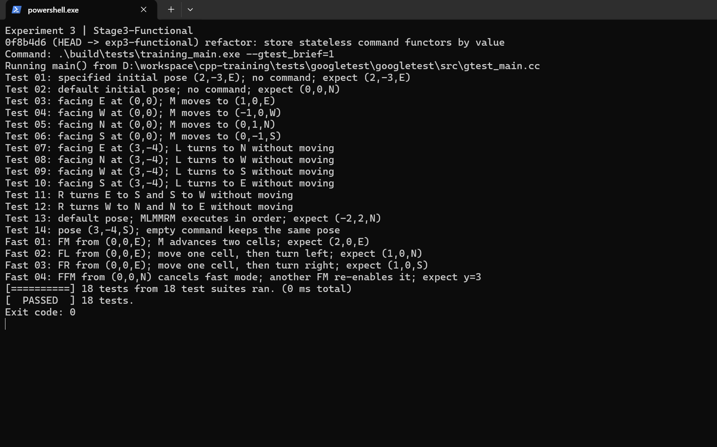

图 7 B 倒车状态的关键实现
PoseHandler 增加 reverse 状态。图 7 中 Move 按开关选择单格步长正负，L/R 交换转向偏移，Reverse() 切换开关；表中加入 ReverseCommand。F 仍多调用一次 Move，所以 BF 逐格后退。实现提交 557dfe6，分支 exp3-final。
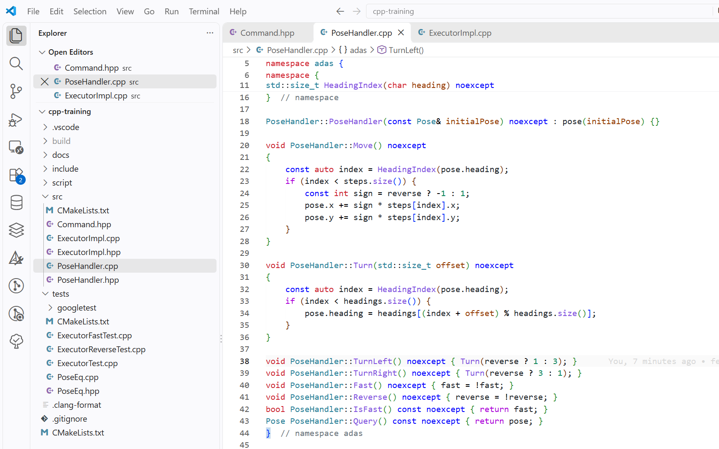
图 8 倒车新增用例与完整 27 项通过
新增 9 项覆盖四朝向后退、BL/BR、BF、BB 及跨调用开关。实现前为 8 项未通过、1 项通过；实现后图 8 显示倒车场景及完整汇总 27 tests、27 passed、退出码 0，CTest 通过。图中摘出实际倒车输出与总结果，完整日志已保存。
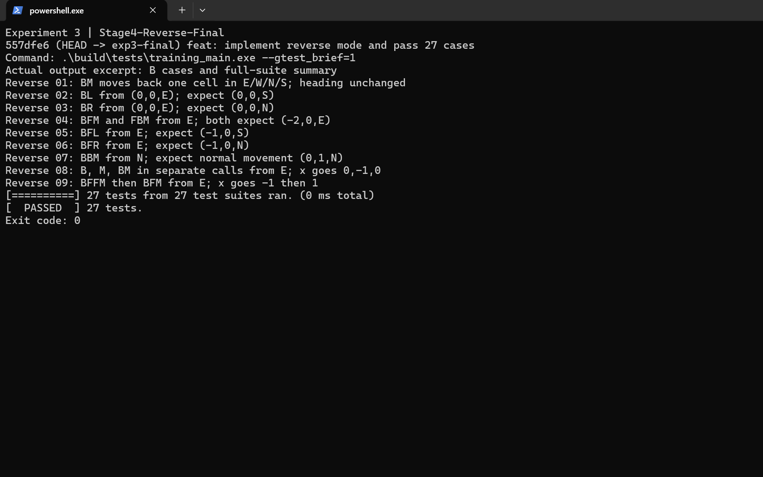

倒车测试输入与预期
除特别注明外，初始位姿为（0，0，E）。课件中的 FM、FL、FR、FFM 继续由原有 F 用例覆盖；下表列出新增的 9 项。
用例 | 命令或调用顺序 | 预期位姿或变化
01 | BM，四个朝向 | E→(−1,0)、W→(1,0)、N→(0,−1)、S→(0,1)，朝向不变
02 | BL | （0，0，S）
03 | BR | （0，0，N）
04 | BFM、FBM | 均为（−2，0，E）
05 | BFL | （−1，0，S）
06 | BFR | （−1，0，N）
07 | BBM，初始朝向 N | （0，1，N），恢复普通前进
08 | 分别调用 B、M、BM | x 依次为 0、−1、0，朝向 E
09 | 先 BFFM，再 BFM | x 先为 −1，再为 1，朝向 E

九、实验结论：
前三阶段原有 18 项保持通过。实现 B 后，原有用例与新增 9 项合计 27 项全部通过，CTest 通过；所列场景的坐标、方向与开关符合预期。
十、总结及心得体会：
状态抽离明确了数据归属，查表简化了分派。函数对象按值保存、显式接收状态，便于检查生命周期；逐步保存测试和代码，有助于定位行为变化。
十一、对本实验过程及方法、手段的改进建议：
后续可补充无效输入、坐标边界和更长的 B/F/转向混合序列；每次修改后运行完整用例集，并让代码截图对应明确的 Git 版本。
报告评分：
指导教师签字：

